Tugas pertemuan 3

Kelas:15.1D.01

Nim:15220414

Nama:Tegar Hardiansyah

Soal

1. Sebutkan dan jelaskan revolusi industri dan berikan contohnya?

2. Apakah yang dimaksud dengan Big Data dan Artificial Intelegent?

3. Sebutkan dan jelaskan tiga area utama dalam bisnis yang sangat membutuhkan

akses terhadap big data, yaitu?

4. Berikan 3 contoh dengan gambar penggunaan IOT dikehidupan sehari-hari?

5. Sebutkan tiga tahapan digitalisasi Economy?

6. Sebutkan Dampak digital economy terhadap aktivitas kerja?

7. Sebutkan yang dimaksud dengan Generasi Milenial?

8. Berikan contoh dapat positif dan negatif dari penggunaan media sosial?

Jawaban:

1. Meningkatkan pengambilan keputusan

Data besar memungkinkan perusahaan mengumpulkan intelijen pasar dan pelanggan yang lebih baik.

Dengan semakin banyaknya jumlah data yang tersedia, perusahaan menjadi jauh lebih baik wawasan tentang:

-apa yang diinginkan pelanggan,

-apa yang mereka gunakan (dan bagaimana),

-bagaimana mereka membeli barang, dan

-apa yang mereka pikirkan tentang barang dan jasa tersebut.

2. Meningkatkan Operasi

Data besar membantu perusahaan mendapatkan efisiensi dan meningkatkan operasi mereka.

3.decision making, improving operations, dan the monetizing of data

4. a.Waste Management 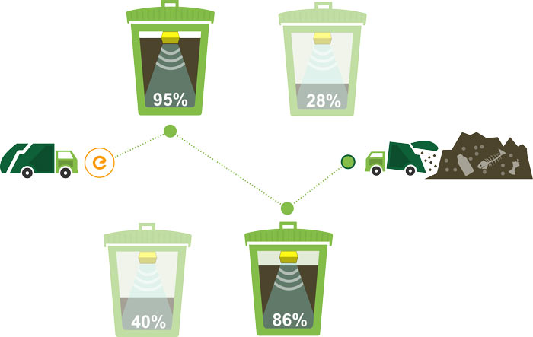

b.Jakarta One Card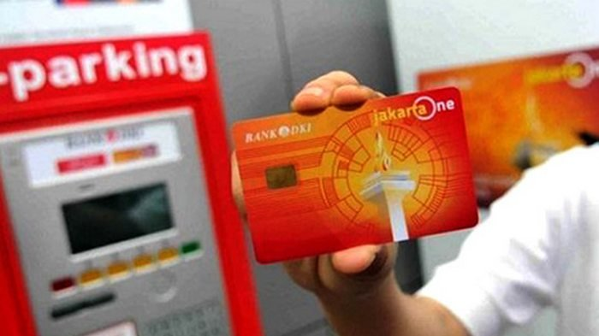

c. Sistem E-Tilang

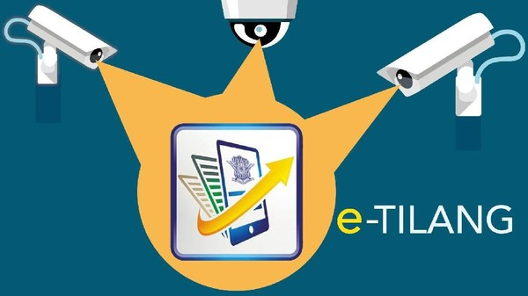

5. a. Tahap Digitalisasi 1.0 teknologi sebatas menghitung atau mendokumentasi sehingga

memudahkan pengambilan keputusan.

b. Tahap Digitalisasi 2.0, teknologi sudah terhubung satu sama lain sehingga menjadi media sosial untuk bersosialisasi.

c. Tahap Digitalisasi 3.0, teknologi memberikan akses bagi publik untuk berpartisipasi aktif memberi tanggapan dan respon

6. Dampak digital economy terhadap aktivitas kerja, seperti yang dilaporkan Hidayati (2017) sehubungan

dengan studi McKinsey Global Institute di 46 negara pada tahun 2017, yaitu:

a.Sebagian besar pekerja akan kehilangan pekerjaan,

b.Sebagian teknisi bekerja dengan mesin yang berevolusi dengan cepat, sehingga harus terus menerus mengembangkan ketrampilan dan Keahliannya.

7.Millennial generation atau generasi Y juga akrab disebut generation me atau echo boomers. Secara harfiah memang tidak ada demografi khusus dalam menentukan kelompok generasi yang satu ini. Namun, para pakar menggolongkannya berdasarkan tahun awal dan akhir.

8. Efek positif

a.Pesan yang di sampaikan bebas, tanpa harus melalui suatu Gatekeeper

b. Pesan yang di sampaikan cenderung lebih cepat di banding media lainnya

Efek Negatif

a. Rusaknya Manajemen Waktu

b.Gangguan waktu tidur